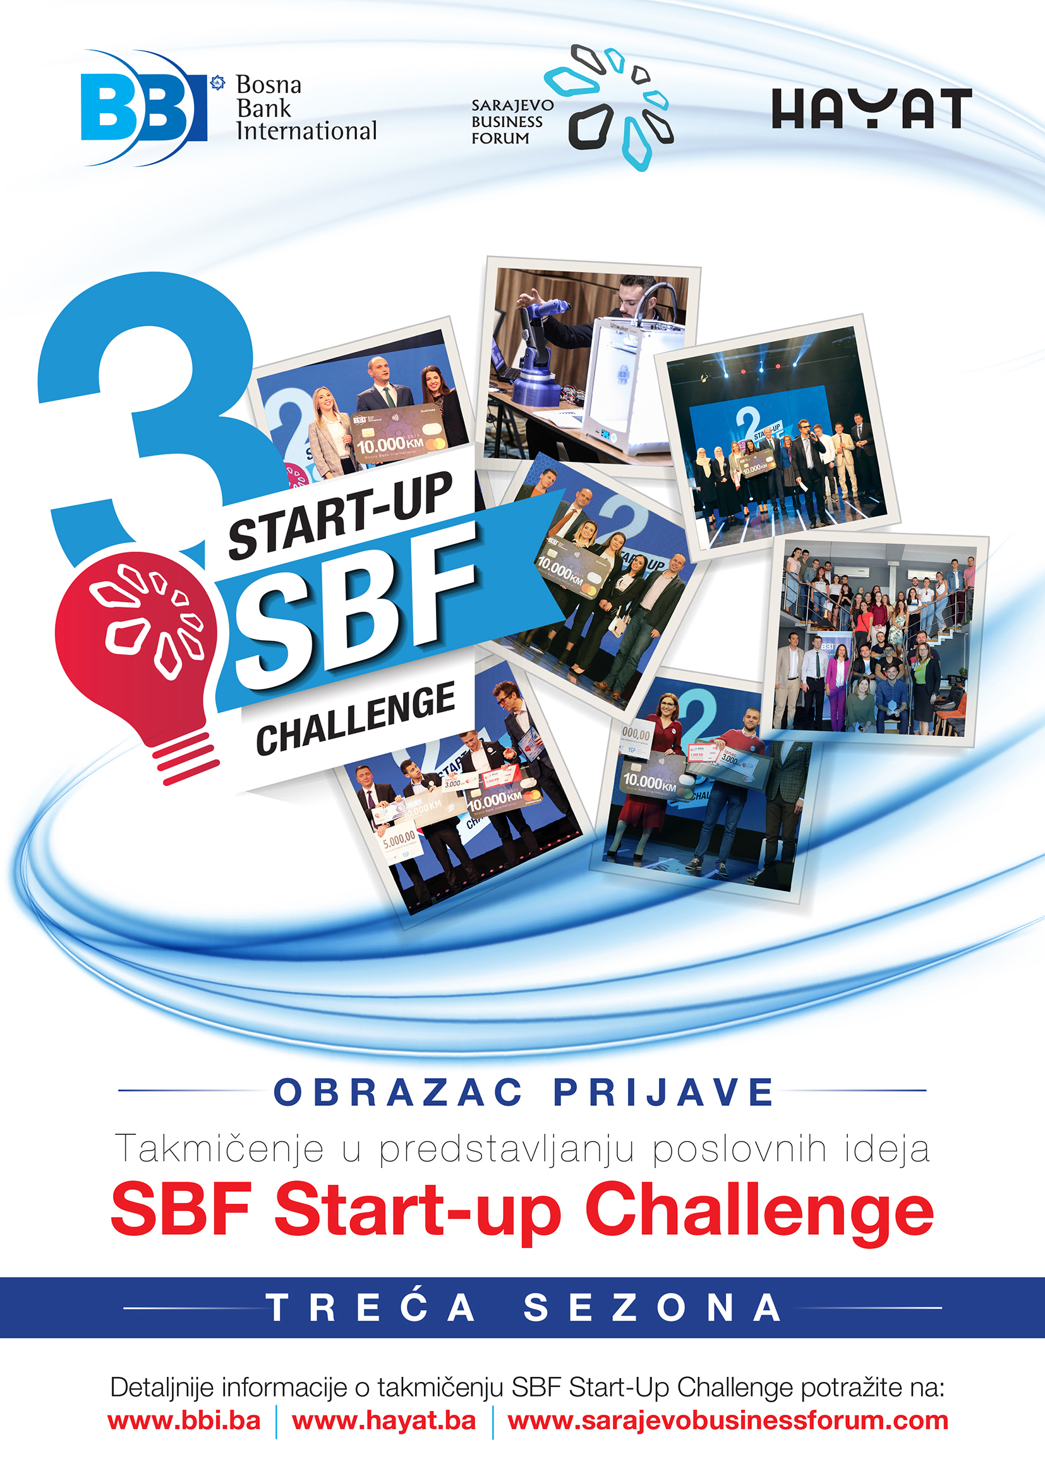

Bosna Bank International (BBI) d.d. Sarajevo i partneri u saradnji sa Hayat TV najavljuju treću sezonu TV takmičenja u predstavljanju poslovnih ideja pod nazivom **Sarajevo Business Forum (SBF) Start-up Challenge**!

Kao i u protekle dvije sezone, SBF Start-up Challenge je takmičenje (univerzitetskih) timova i biznis ideja koje ocjenjuje stručni žiri. To je takmičenje u znanju kroz koje se nastoji popularizirati poduzetništvo i promovirati pozitivne vrijednosti. Odabrani učesnici će se takmičiti u TV emisiji, a pobjednici svake emisije će biti nagrađeni iz osiguranog nagradnog fonda BBI, TV Hayat i partnera. Svi učesnici će imati priliku svoje poslovne ideje i projekte predstaviti i na međunarodnoj investicijskoj konferenciji Sarajevo Business Forum (SBF).

Svrha projekta je podizanje svijesti o značaju poduzetništva, te motivisanje mladih ljudi u Bosni i Hercegovini da se uključe u poduzetničke aktivnosti.

Cilj projekta je podsticanje mladih ljudi da razmišljaju kako da postanu poslodavci, kako da unovče svoje znanje na tržištu kroz vlastite poduzetničke poduhvate, kako da pokrenu i vode vlastiti biznis.

**Eliminatorni kriteriji**

Prijaviti se mogu mladi ljudi iz Bosne i Hercegovine, starosti do 35 godina, koji imaju ili će u narednih godinu dana osigurati diplomu prvog ili drugog ciklusa studija.

Projekat koji se prijavljuje može biti u fazi ideje ili postojeći biznis novoosnovane kompanije, koja je registrovana u posljednjih 12 mjeseci (tokom 2019. ili 2020. godine).

**Način i rokovi za dostavljanje prijava**

Popunjene prijave zajedno sa svim pratećim dokumentima potrebno je poslati na e-mail: [SBFtakmicenje@sarajevobusinessforum.com](mailto:SBFtakmicenje@sarajevobusinessforum.com).

Rokovi za prijavu za pojedine emisije bit će objavljivani na web stranicama <https://bbi.ba> i <https://hayat.ba>.

**Način prijave**

Potpuna prijava podrazumijeva popunjen prijavni obrazac i dostavljenu prateću dokumentaciju na e-mail: [SBFtakmicenje@sarajevobusinessforum.com](mailto:SBFtakmicenje@sarajevobusinessforum.com), odnosno kako slijedi:

1. Popunjen obrazac za prijavu na takmičenje SBF Start-up Challenge
2. Rodni list podnosioca prijave
3. Kopija diploma o završenom studiju, odnosno potvrda o studentskom statusu sa univerziteta, za svakog člana takmičarskog tima
4. Uvjerenje o registraciji (ukoliko se poslovni plan odnosi na već registrovani biznis)

**Pitanja i dodatne informacije**

Sva pitanja i dodatne informacije mogu se dostaviti isključivo u pismenoj formi, putem e-mail adrese: [SBFtakmicenje@sarajevobusinessforum.com](mailto:SBFtakmicenje@sarajevobusinessforum.com).

Detalji o takmičenju dostupni su na web stranicama:

* Bosna Bank International (<https://bbi.ba>)
* Sarajevo Business Forum (<https://sarajevobusinessforum.com>)
* TV Hayat (<https://hayat.ba>)

**Dio I: Profil podnosioca prijave**

1. **Podaci o kompaniji (ukoliko prijavu podnosi registrovana kompanija):**

|  |  |
| --- | --- |
| **Naziv kompanije:** |  |
| **Datum registracije:** |  |
| **Oblast djelovanja:** |  |
| **Opseg djelovanja:** |  |

1. **Podaci o projektu (ukoliko se prijavljuje ideja):**

|  |  |
| --- | --- |
| **Naziv projekta:** |  |
| **Oblast djelovanja:** |  |
| **Opseg djelovanja:** |  |

1. **Podaci o kontakt osobi:**

|  |  |
| --- | --- |
| **Prezime:** |  |
| **Ime:** |  |
| **Datum rođenja:** |  |
| **Mjesto rođenja:** |  |
| **Stručna sprema:** |  |
| **Naziv univerziteta/ fakulteta:** |  |
| **Zanimanje:** |  |
| **Adresa stanovanja:** |  |
| **Kontakt mobitel:** |  |
| **Kontakt e-mail:** |  |

**Dio II: Opis prijave**

1. **Sažetak prijave (dostaviti na maksimalno 2 stranice):**

*(Navesti razloge osnivanja kompanije, odnosno pokretanja poslovne ideje. Po čemu je drugačija od ostalih? Koje su pretpostavke uspjeha? Koji problem na tržištu kompanija (ili projekat) rješava i kako? Koja je tržišna niša? Koje su komparativne prednosti? Navedite dodatne vrijednosti.)*

|  |
| --- |
|  |

1. **Sažetak poslovnog plana:**

|  |  |
| --- | --- |
| **Sažetak** | *Izložite ukratko svoj biznis plan, sa posebnim osvrtom na poslovnu ideju, ključ uspjeha kao i potrebna finansijska sredstva i očekivani prihod...* |
| **Misija i ciljevi kompanije** | *Navedite ciljeve kompanije, kao i kratke argumente kojima se dokazuje da su ti ciljevi realni sa aspekta mogućnosti kompanije i zahtjeva tržišta i da će realizacija tih ciljeva dovesti do značajnih poslovnih rezultata kompanije...* |
| **Podaci o kompaniji** | *Navedite naziv kompanije, sjedište, pravni oblik organizovanja, vlasničku strukturu kapitala, imena vlasnika, procenat učešća u vlasništvu firme...* |
| **Proizvodi i usluge** | *Predstavite svoj proizvod ili uslugu. Navedite prednosti proizvoda ili usluge kao i njegov potencijal...* |
| **Dodatne vrijednost** | *Navedite da li Vaš biznis plan nosi sa sobom neke dodatno vrijednosti, npr. upošljavanje osoba sa invaliditetom, doprinos društvu, rješavanje nekog problema, ili slično...* |
| **Menadžment i ključni uposlenici** | *Kratko predstavite menadžment kompanije uz predočenje obrazovnih i profesionalnih referenci...* |
| **Ciljano tržište** | *Ponudite podatke koji će pokazati da razumijete svoje ciljano tržište, uz navođenje prednosti i mana svojih konkurenata...* |
| **Marketinška strategija** | *Prikažite projekcije planiranog obima prodaje i tržišnog učešća; predstavite strategiju za identifikaciju i dostizanje potencijalnih kupaca, postavljanje cijena, pružanje podrške korisnicima i fizičku isporuku svojih proizvoda ili usluga...* |
| **Operativni plan, koji uključuje vremenski plan implementacije** | *Navedite podatke o lokaciji poslovnog prostora, opremi, ljudskim resursima, dobavljačima, zalihama i kreditnoj politici...* |
| **Glavni faktori rizika** | *Navedite potencijalne negativne faktore, te ih iskreno i slobodno obrazložite...* |
| **Finansijske projekcije** | *Finansijske projekcije su srce biznis plana. Treba da sadrže: detaljan planirani budžet i operativne troškove, kao i prihode, rashode i cash-flow za naredne tri godine sa naznačenim finansijskim potrebama i potencijalnim izvorima prihoda.* |

**Dio III: Podaci o članovima tima koji učestvuju u takmičenju**

1. **Član tima:**

|  |  |
| --- | --- |
| **Prezime:** |  |
| **Ime:** |  |
| **Datum rođenja:** |  |
| **Mjesto rođenja:** |  |
| **Državljanstvo:** |  |
| **Fotografija:** |  |
| **Kratka profesionalna biografija (do 200 riječi):** |  |

1. **Član tima:**

|  |  |
| --- | --- |
| **Prezime:** |  |
| **Ime:** |  |
| **Datum rođenja:** |  |
| **Mjesto rođenja:** |  |
| **Državljanstvo:** |  |
| **Fotografija:** |  |
| **Kratka profesionalna biografija (do 200 riječi):** |  |

1. **Član tima:**

|  |  |
| --- | --- |
| **Prezime:** |  |
| **Ime:** |  |
| **Datum rođenja:** |  |
| **Mjesto rođenja:** |  |
| **Državljanstvo:** |  |
| **Fotografija:** |  |
| **Kratka profesionalna biografija (do 200 riječi):** |  |

**Dio IV: Finansijske projekcije i informacije o projektu**

**Sažetak finansijskih informacija, po mogućnosti dostaviti u posebnom prilogu.** *(Navesti način finansiranja projekta, odnosno na koji način će biti obezbije*đ*en budžet. Pokazati preliminarnu verziju prihoda i rashoda projekta. Koje su pretpostavke u ostvarenju prihoda? Kada i u kojoj godini se može očekivati „break-even“ projekta? Da li je vrijednost projekta pozitivna ili negativna?)*

1. **Budžet i finansiranje projekta**

|  |  |
| --- | --- |
| **Način na koji će se projekat finansirati** |  |
| **Inicijalni budžet projekta u KM (Y0)** |  |

1. **Prihodi i rashodi projekta**

|  |  |  |  |
| --- | --- | --- | --- |
| **Pregled prihoda i rashoda** | **KM (Y1)** | **KM (Y2)** | **KM (Y3)** |
| **Ukupni prihodi** | | | |
| **Prihodi od osnovne aktivnosti** |  |  |  |
| **Ostali prihodi** |  |  |  |
| **Ukupni rashodi** | | | |
| **Rashodi od osnovne aktivnosti** |  |  |  |
| **Ostali rashodi** |  |  |  |
| **Dobitak / gubitak** |  |  |  |

1. **U kojoj godini se može očekivati break-even projekta?**

|  |
| --- |
| *Način na koji će se projekat finansirati* |

1. **NPV projekta**

|  |
| --- |
| *Uzimajući u obzir tokove novca, odljev sa inicijalnim budžetom i prilive novca od prodaje proizvoda ili usluga, prikažite NPV (Net Present Value) Vašeg projekta, uzimajući u obzir cijenu kapitala i trajanje projekta minimalno 3 godine.* |